Математический КВН
"Вперед, математики!»
План подготовки:
- Набрать две команды по 10 учеников.
- Командам подготовить 3 вопроса для соперника, приветствие другой команде, жюри, болельщикам.
3. Подготовить ведущих из числа старших классов
1-й ведущий.
Почему торжественно вокруг?
Слышите, так быстро смолкли речи.
Это о царице всех наук
Начинаем мы сегодня вечер.
Не случайно ей такой почет.
Это ей дано давать ответы,
Как хороший выполнить расчет
Для постройки здания, ракеты.
2-й ведущий.
Есть о математике молва,
Что она в порядок ум приводит,
Потому хорошие слова
Часто говорят о ней в народе.
Ты нам, математика, даешь
Для победы трудностей закалку,
Учится с тобою молодежь
Развивать и волю, и смекалку.
1-й ведущий.
И за то, что в творческом труде
Выручаешь в трудные моменты,
Мы сегодня искренне тебе
Посылаем гром...
Ведущие (вместе). Аплодисментов.
1-й ведущий. Внимание! Начинается конкурс-состязание веселых и находчивых. Сегодня в КВНе принимают участие команды: команда «Корни» и команда «ХУ». Судят сегодняшний КВН коллегия справедливости в следующем составе...
2-й ведущий.
Пусть острый юмор, шутки, смех
Сопутствуют борьбе.
И будет лозунгом для всех:
«Пусть победит сильнейший!
1-й ведущий. Команды, прошу на сцену.
Слово предоставляется командам. Они приветствуют соперников, болельщиков и жюри.
2-й ведущий. Первый конкурс называется «Разминка». На доске записаны координаты точек. Участники по очереди должны расставить данные точки на координатной плоскости и соединить с предыдущей точкой отрезком.
Если на координатной площади каждую точку соединить последовательно с предыдущей, то в результате получится определенный рисунок. Какая команда быстрее справится с заданием, та и победитель.
1. (0,0), (-1,1), (-3,1), (-2,3), (-3,3), (-4,6), (0,8), (2,5), (2,11), (6,10), (3,9), (4,5), (3,0), (2,0), (1,-7), (3,-8), (0,-8), (0,0).
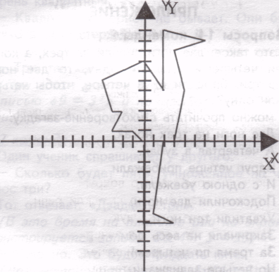

2. (-7,5), (-8,4), (-8,7),(-6,9), (-6,10), (-5,10), (-5,4), (-1,7), (6,3), (6,-1), (5,-1), (5,1), (4,1), (4,-6), (3,-2), (1,1), (-6,-1), (-6,-6), (-7,-6).

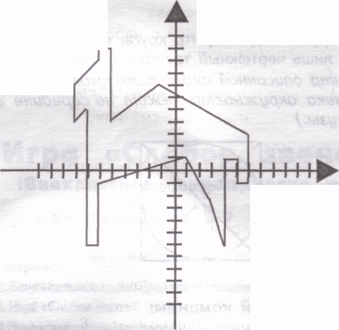

1-й ведущий. Конкурс пословиц. Каждая команда должна назвать пословицы, где встречаются имена числительные. Например:
«Семь раз отмерь, один раз отрежь»,
«Один в поле не воин» и т.д.
Команды отвечают по очереди. Выигрывает та команда, которая назовет пословицу последней.
2-й ведущий. Конкурс «Вопрос — ответ». Каждая команда должна была приготовить три вопроса по математике для команды соперника.
Команды задают друг другу вопросы.
1-й ведущий. Конкурс «Умей считать».
Командам даются одинаковые фигуры, состоящие из нескольких треугольников. Вы должны сосчитать, сколько всего треугольников в данной фигуре.


Ответ: 20
2-й ведущий. Конкурс капитанов «Самый быстрый». На табло вы видите цифры от 1 до 50. Расположены они вперемешку. Капитанам нужно посчитать от 1 до 50 и при этом находить цифры на табло и показать указкой.
1 | 20 | 27 | 28 | 15 | 30 | 45 | 33 | 12 | 4
6 | 48 | 31 | 43 | 35 | 24 | 49 | 42 | 17 | 21
11 | 23 | 18 | 40 | 2 | 9 | 37 | 7 | 39 | 14
29 | 3 | 47 | 32 | 50 | 36 | 41 | 34 | 46 | 25
26 | 8 | 16 | 22 | 13 | 44 | 5 | 10 | 38 | 19

1-й ведущий. Конкурс «Лейся, песня». Каждая команда должна спеть две строчки из песни, где встречаются имена числительные.
Например:
«Миллион, миллион, миллион алых роз
Из окна, из окна, из окна видишь ты...»
«Дважды два четыре, дважды два четыре.
Это всем известно в целом мире...»
2-й ведущий. Конкурс «Математическое поле чудес».
На табло изображено слово «один» в форме «...о...дин...» Команды должны придумать имена существительные, где встречается слово «один», не обязательно по порядку.
Например: Родина, Бородино, Болдино, смородина, господин, валокордин и т.д.
Также могут быть использованы слова «...дв...а» и «...тр...и». Слова могут начинаться с данных букв, данные буквы могут быть в середине слова, в конце, могут располагаться не по порядку.
(Трио, старик, вдова, дрова и т.д.)
1-й ведущий. Конкурс «Наше мастерство».
Команды должны были приготовить одну сценку из жизни школы «На уроке математики», «На экзамене по математике» и т.д.
(Логическая пауза, см. приложение.)
1-й ведущий. А сейчас слово жюри.
2-й ведущий. Конкурс «Гонка за лидером».
Каждой команде дается по двенадцать вопросов, на которые нужно дать ответ сразу.
Вопросы первой команде:
1. Фигура, у которого все углы прямые, а все
стороны равны.(Квадрат)
2. Отрезок, соединяющий центр окружности с
точкой на окружности.(Радиус)
- 5 является арифметическим квадратным
корнем из...(25)
- х = 7, х² - ... (49)
5. Единицы измерения угла. (Градус)
6. Четырехугольник, у которого диагонали
взаимно перпендикулярны. (Ромб)
7. Три кошки за три минуты ловят трех мышей.
Сколько нужно кошек, чтобы за сто минут пой
мать 100 мышей.
(3 кошки)
8. Какой музыкальный инструмент состоит из
меры площади и музыкальной ноты. (Арфа)
9. Единица измерения скорости. (км/ч)
10. Один человек купил трех коз и заплатил 3
рубля. Спрашивается: по чему каждая коза пошла? (По земле.)
11. Треугольник, в котором две стороны равны.
(Равно бедренный)
12. Сумма углов в треугольнике. (180°)
Вопросы второй команде:
1. Крыса, которая делит угол пополам.
(Биссектриса)
2. Перпендикуляр, опущенный из вершины треугольника на основание.(Высота)
3. Фигура, у которой противоположные стороны
параллельны и углы равны. (Параллелограмм)
- Чему равна площадь квадрата.(S=a²)
- Отрезок, соединяющий две точки окружности.
(Хорда)
- Сколько секунд в одном часе. (3600 секунд)
7. Чему равно 12 в квадрате. (144)
8. Единица измерения температуры.
(Градусы Цельсия)
9. Летели утки: одна впереди и две позади, одна
позади и две впереди, одна между двумя и три в
ряд. Сколько всего летело уток?
(Всего летело три утки, одна за другой.)

- Чему равна 1/4 часть часа. (15 мин.)
- Найти 1% метра. (0,01 м)
- Сумма углов квадрата. (360°)
2-й ведущий. Наш КВН подходит к концу. Сегодня обе команды показали себя не только знающими, но и находчивыми и смекалистыми.
И сегодня на КВНе,
Подведя состязаний черту,
Победителей мы награждаем
За смекалку и быстроту.
Жюри подводит итоги. Команда-победитель награждается призом и дипломом.
ПРИЛОЖЕНИЕ
1. Вопросы 1-й команды:
Что это такое: две ноги сидели на трех, а когда пришли четыре и утащили одну, то две ноги, схватив три, бросили их в четыре, чтобы четыре оставили одну? Или можно прочитать стихотворение-загадку:
Две ноги на трех ногах,
А четвертая в зубах.
Вдруг четыре прибежали
И с одною убежали.
Подскочили две ноги,
Ухватили три ноги,
Закричали на весь дом -
За тремя по четырем!
Но четыре завизжали
И с одною убежали.
(К. Чуковский)
(Повар сидел на стуле, имеющем три ножки, пришла собака и утащила куриную ногу. Повар бросил стул в собаку, чтобы она оставила куриную ногу.)

Дан круг. Найдите центр круга, имея в распоряжении лишь чертежный треугольник и карандаш.
Центр описанной около прямоугольного треугольника окружности лежит на середине гипотенузы.)
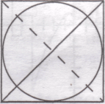

2. Вопросы 2-й команды:
Как можно одним мешком пшеницы, смолов ее на муку, наполнить 2 мешка, которые такие же по величине, как и мешок, в котором находится пшеница?
(Надо один из пустых мешков вложить в другой такой же, и всыпать в него муку.)

Записать 31 пятью тройками, используя знаки математических действий. (31=33-3+3/3)

3. Логическая пауза
1команда
На сцене за столом сидит ученик. Он в роли учителя математики. К столу прикреплен плакат: «Экзамен по математике».
Вбегает ученик.
— Извлекать корни умеете? — спрашивает экза-
менатор.
Ученик:
- Да, конечно. Нужно потянуть за стебель рас-
тения посильнее, и корень его извлечется из по-
чвы.
- Нет, я имел в виду другой корень, например
из девяти.
- Это будет «девя», так как в слове «Девять»
суффиксом является «ть».
- Вы меня не совсем поняли, я имел в виду
корень квадратный.
- Квадратных корней не бывает. Они бывают
мочковатые и стержневые.
- Арифметический квадратный корень из девяти.
— Три, так как три в квадрате равно девяти.
(При этом ученик берет со стола плакат с
записью «9 = З²» и показывает его аудитории.)
2 команда
Один ученик спрашивает у другого:
— Сколько будет пять, умноженное на четыре
плюс три?
Тот отвечает: «Двадцать три». (В это время на плакате или на экране демонстрируется запись: 5x4+3 = 23)
— Неверно. Это будет тридцать пять. (Демонстрируется запись: 5х(4 + 3) = 35)
Затем ученик снова спрашивает:
- А сколько будет пять, умноженное на четыре
плюс три?
- Тридцать пять.
- Неправильно. Теперь это будет двадцать три!

